Ordre des Architectes et des Ingénieurs-Conseils (www.oai.lu)

Remise des cadeaux aux gagnants du Public Voting du Bauhärepräis OAI 2020

Carole MACZKOVICS et Jan CORNILLIE sont les gagnants du tirage au sort parmi les votants du Prix Public Voting Luxemburger Wort.
Nadine ROEDER et Robert GUIRSCH sont les gagnants du tirage au sort parmi les votants du Prix Public Voting RTL !

En présence du modérateur Camille NEY (RTL), de Julien LESPAGNE (Wort), du directeur de l’OAI Pierre HURT, chaque couple a reçu le 18 octobre 2020 des mains de la députée Semiray AHMEDOVA, Co-présidente du jury du Bauhärepräis OAI 2020 sur le podium central du salon home Expo / Semaine Nationale du Logement 2020 leur cadeau, à savoir un 1 week-end pour 2 personnes « A la découverte architecturale et culturelle de la Ville de Luxembourg ».

L’engouement du grand public pour le Bauhärepräis OAI 2020 était impressionnant. Sur la période de vote (2 semaines pour RTL, 3 semaines pour le Luxemburger Wort), ce sont près de 6 300 votes uniques qui ont été enregistrés sur www.bhp.lu, un nombre qui a triplé depuis 2016 !

A l’occasion de la remise de ces cadeaux, les projets proposés par les créatifs pour le « Re-use des tissus de la Pop-Up Expo Bauhärepräis OAI 2020 » ont été présentés. Il s’agit de récupérer les tissus et de les faire vivre d’une autre manière en créant des pièces uniques. Cette initiative est organisée par l’OAI au profit de l’Oeuvre Nationale et de Secours Grande-Duchesse Charlotte.
Des offres pour acquérir ces objets formidables peuvent encore être remises sur www.bhp.lu jusqu’au 22 novembre 2020.

A propos du Bauhärepräis OAI 2020 : Qui construit, construit pour nous tous !
Remis tous les quatre ans par l’Ordre des Architectes et des Ingénieurs-Conseils (OAI), le Bauhärepräis OAI récompense les maîtres d’ouvrage privés ou publics qui, à travers un projet abouti, sont parvenus à faire valoir une architecture, une ingénierie et un urbanisme de qualité.

Il souligne et met en valeur la relation de confiance qui a permis au couple « maître d’ouvrage / concepteurs » de s’exprimer de manière particulièrement fructueuse.

Le Bauhärepräis OAI, placé sous le Haut-Patronage de Son Altesse Royale le Grand-Duc, connaît un réel succès depuis son lancement en 2000. L’édition de 2004 comptait 107 candidatures effectivement remises et la présente édition 257, et cela malgré la crise sanitaire !

Les résultats du Bauhärepräis OAI 2020 peuvent être consultés en détail sur le site www.bhp.lu, qui reprend les films sur les Lauréats et Prix Spéciaux avec interviews des maîtres d’ouvrage.

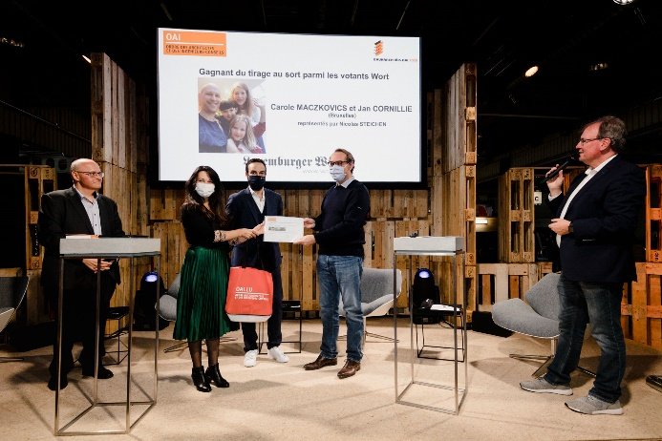 |  | 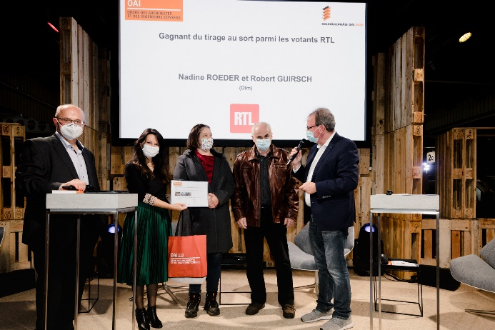
Remise du cadeau par Semiray AHMEDOVA à Carole MACZKOVICS et Jan CORNILLIE (représentés par Nicolas STEICHEN) en présence de Camille NEY (RTL), de Julien LESPAGNE (Wort), de Pierre HURT (OAI) |  | Remise du cadeau par Semiray AHMEDOVA à Nadine ROEDER et Robert GUIRSCH en présence de Camille NEY (RTL) et de Pierre HURT (OAI)

Communiqué et illustrations (HD) : https://www.oai.lu/fr/24/accueil/actualite-agenda/actualite/0-mode-news-id-2702/
Contact : secretariat@oai.lu
Informations : www.oai.lu; www.bhp.lu

